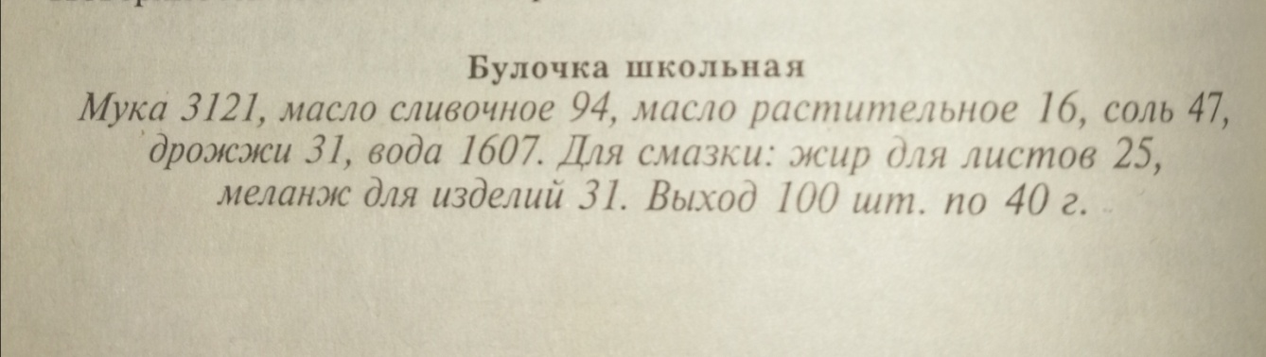
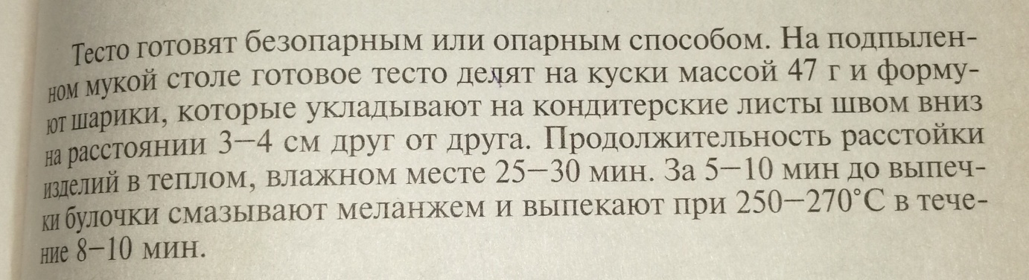

Булочка «Российская»
Мука 3500, сахар-песок 1200, маргарин 500, молоко 500, меланж 350, дрожжи 100, соль 35, ванилин 2, вода 1150. Выход 100 шт. по 60 г.
Дрожжевое тесто готовят на воде с добавлением молока. Готовое тесто развешивают по 65-66 г, подкатывают в шарики и ук-
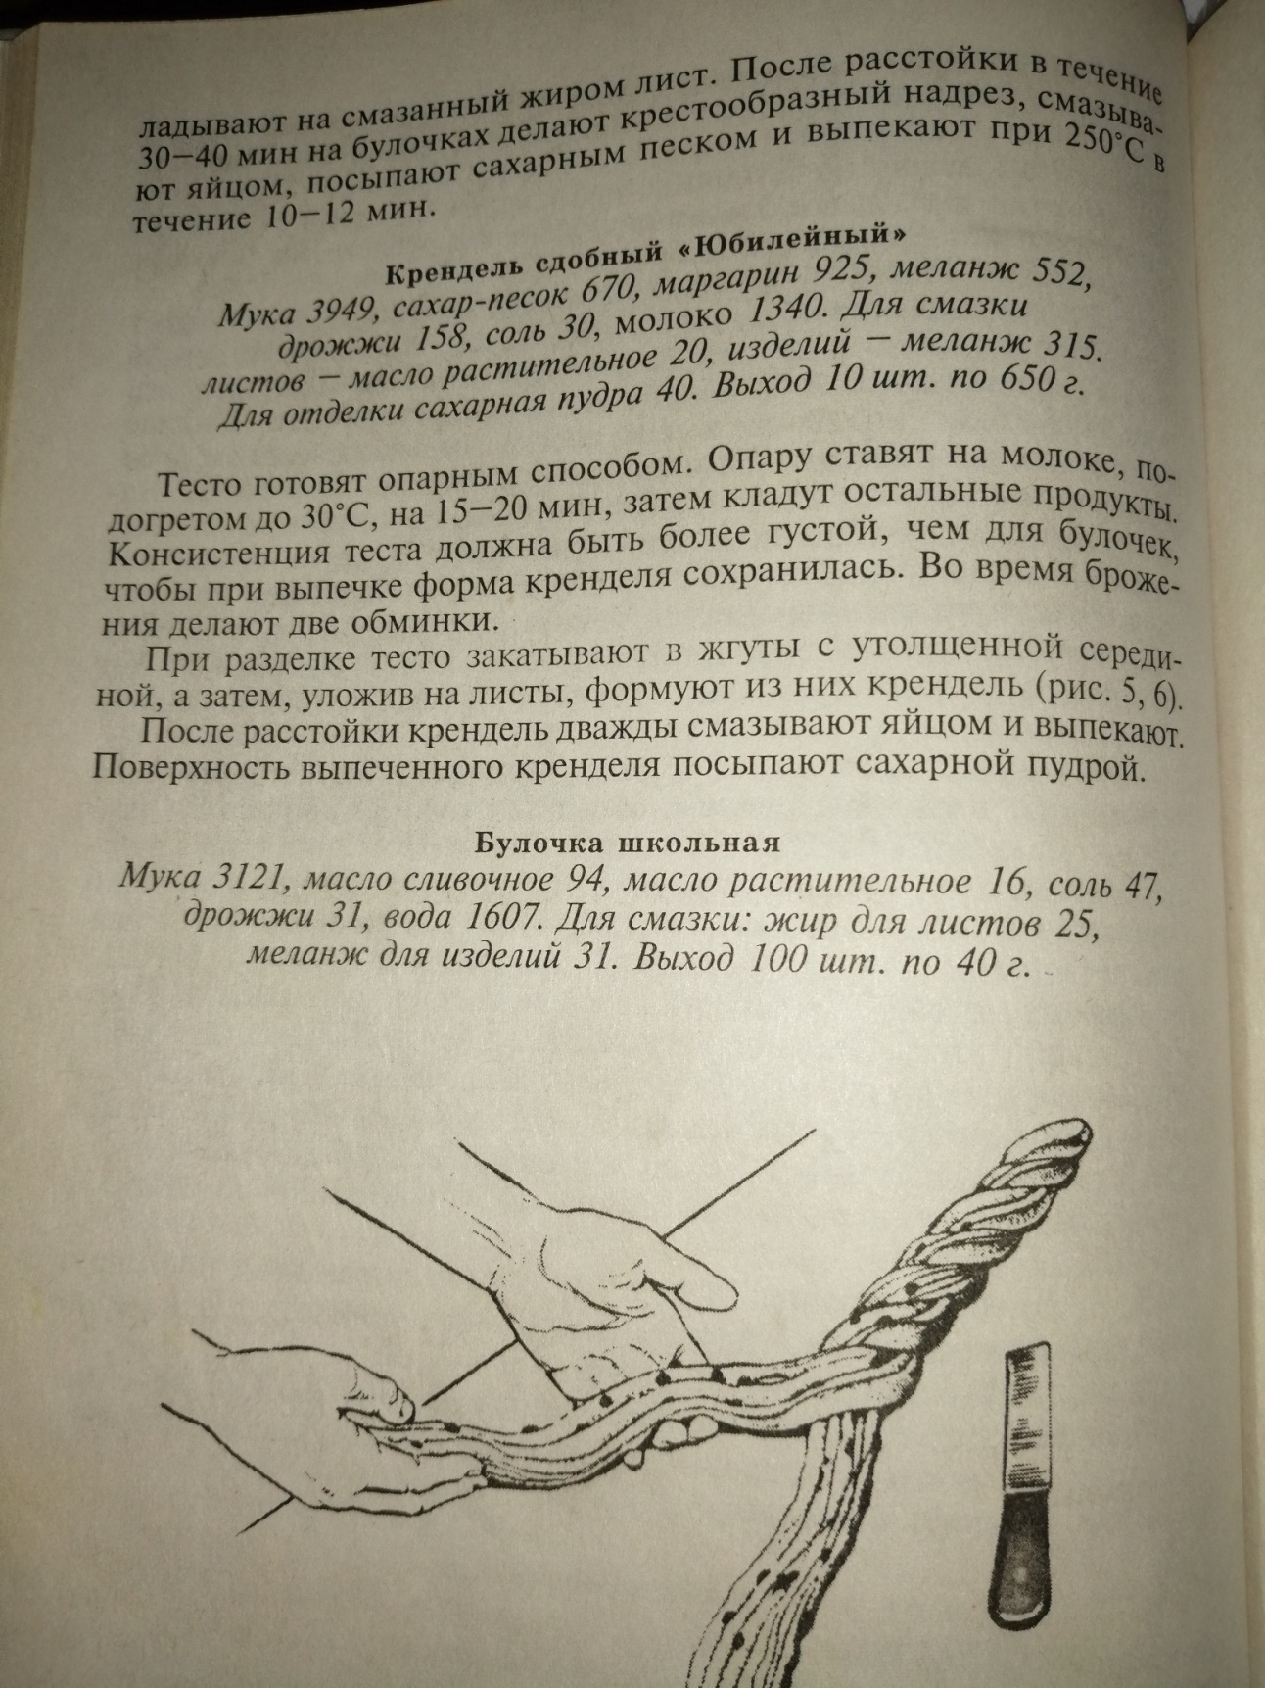

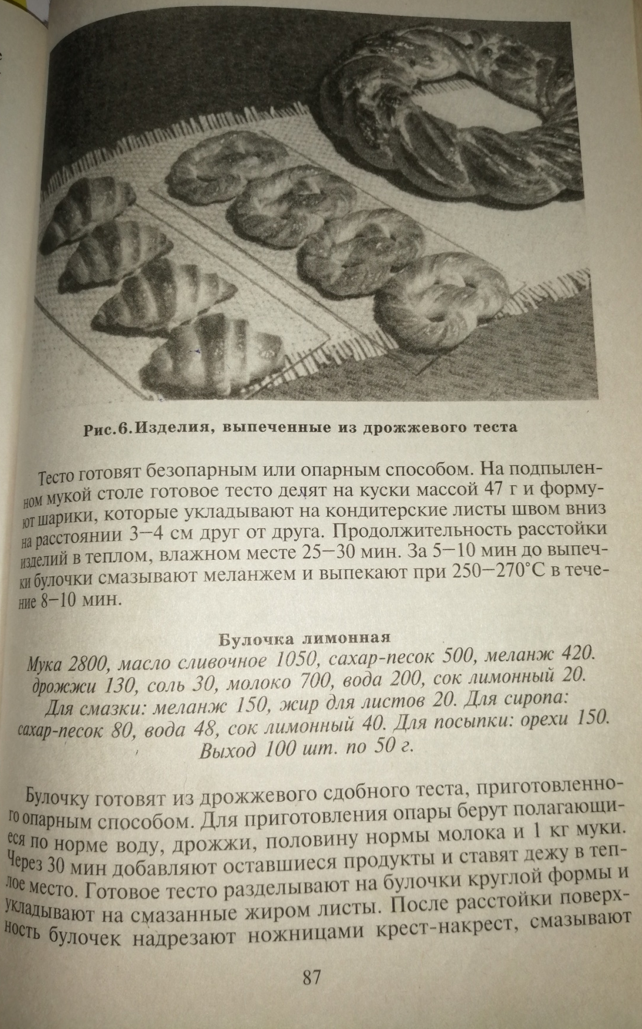
меланжем, посыпают дробленым орехом и выпекают при 260 °С. После выпечки, смазывают ароматизированным сиропом.

